***Баня мобильная***

*Прайс-лист 01.09.2017.*

*ООО «БытовкаСтрой» (343) 382-33-69,* [*direktor@bitovkistroi.ru*](mailto:direktor@bitovkistroi.ru)

*г. Екатеринбург* [*www.bitovkistroi.ru*](http://www.bitovkistroi.ru)

|  |  |
| --- | --- |
| C:\Users\Мастер\Desktop\Новая папка (2)\Баня 4м.png | 3000х2400х2700  **105000 руб.** |
| C:\Users\Мастер\Desktop\Новая папка (2)\Баня 4м.png | 4000х2400х2700  **120000 руб.** |
| C:\Users\Мастер\Desktop\Новая папка (2)\Баня 5м, 2 пер - цвет.png | 5000х2400х2700  **134000 руб.** |
| C:\Users\Мастер\Desktop\Новая папка (2)\Баня 6м, 2 пер - цвет.png | 6000х2400х2700  **144000 руб.** |

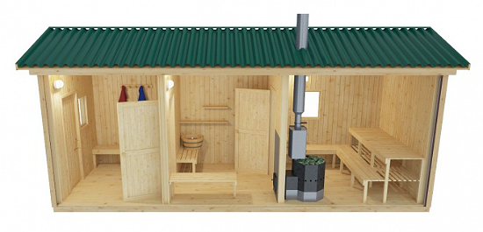

Баня мобильная

|  |  |
| --- | --- |
| Каркас | Металлический уголок 63мм (в основании), брус 100/50, 50/50 |
| Утепление | Пол, стены 50мм. Потолок 100мм (парилка). Минераловатное "Knauf" |
| Внутренняя отделка | Вагонка сосна, сорт АВ  Вагонка осина, сорт В (парилка) |
| Наружная отделка | Имитация бруса, сосна сорт АВ |
| Пол | Двойной, утепленный, лаги 40х100, доска 25 мм, фанера 8 мм, линолеум, доска 50х150мм (парилка, помывочная) |
| Крыша | Двускатная. Профнастил оцинкованный МП-20  Конёк 300мм |
| Входная дверь | Деревянная, филенчатая |
| Окно | Деревянное двойное 500х500мм (тамбур), 400х400 (парилка) |
| Ветро и пароизоляция | Наноизол В + отражающая, фольгированная Термоизол |
| Электрооборудование | Монтаж внутри стен, медь 2х1,5мм; 2x2.5мм (4.6 кВт) автомат, двойная розетка, светильники |
| Печь | Термофор Компакт, бак 50л, оцинкованные экраны с асбокартоном |
| Полок | Осина |

Дополнительные услуги, не входящие в базовую стоимость:

|  |
| --- |
| Утепление 100мм |
| Наружная отделка: Имитация бревна (блок хаус), профлист |
| Входная дверь металлическая, утепленная с замком |
| Окно пластиковое |
| Доставка манипулятором (с прицепом), длинномером |